Белорусский государственный технологический университет
Факультет информационных технологий
Кафедра программной инженерии

Лабораторная работа 4
По дисциплине «Операционные системы»
На тему «Управление потоками»

Выполнил:
Студент 3 курса 9 группы
Дрозд Станислав Викторович
Преподаватель: Савельева М.Г.

Минск, 2025

Введение

Цель работы:
Получение практических навыков в работе с потоками в OC Windows и Linux.

Задачи исследования:
- Создать программы для Windows и Linux, которые на практике покажут работу с потоками: их создание, взаимодействие между собой и методы наблюдения за их состоянием.
- Реализовать на Windows управление потоками через её собственный API (WinAPI), включая их запуск, приостановку и остановку. Исследовать два способа организации локальных данных потока (TLS): с помощью функций WinAPI и с помощью специального ключевого слова __declspec(thread).
- Реализовать на Linux аналогичную функциональность, используя стандарт POSIX Threads (pthreads). Исследовать два способа организации локальных данных потока (TLS): с помощью функций типа pthread_once и с помощью ключевого слова __thread.
- Все программы должны принимать параметры через командную строку, корректно обрабатывать ошибки и освобождать ресурсы. Научиться анализировать состояние созданных потоков и процессов с помощью системных инструментов: ps, просмотра директории /proc в Linux и использования Process Explorer в Windows.
- Провести серию тестов для сравнения эффективности многопоточного и многопроцессного подходов. Замерить и проанализировать время выполнения задач при разном количестве потоков и процессов, чтобы выявить закономерности и преимущества каждого подхода.

Используемые инструменты:
- Oracle VirtualBox
- Командная оболочка cmd
- MinGW-w64 и g++
- Visual Studio
- PowerShell

Уровень 4-5 Windows

Приложение Lab-04х
Функция выполняет N-ое количество итераций в цикле. На каждой итерации поток выводит следующее:
- Идентификатор процесса;
- Идентификатор потока;
- Номер итерации;
- Одну из букв вашего пользователя (см. в конце описания функции).
Количество итераций задаётся через аргументы функции.
Между итерациями должна быть задержка в 300-400 мс.
Предусмотреть обработку ошибок и корректную очистку всех ресурсов.
Вывод данной функции должен быть организован через семейство функций printf. Сам вывод должен удовлетворять шаблону:
PID – TID - №Итерации – Буква из имени вашего пользователя
Причём буквы из вашего имени выводятся циклически. (Прим. Для User-d3hc25h на 1-й итерации будет U, 2-й – s, 3-й – e, и так далее).
Создаем .txt на С++ и записываем туда код, приведенный в листинге 1.1.
#include <windows.h>
#include <iostream>
#include <string>
#include <thread>
#include <chrono>

const std::string USERNAME = "User-b8b871a3";

// Структура для передачи параметров потоку
struct ThreadArgs {
int iterations;
};

// Функция потока
DWORD WINAPI Lab_04x(LPVOID lpParam) {
ThreadArgs* args = static_cast<ThreadArgs*>(lpParam);
int iterations = args->iterations;
DWORD pid = GetCurrentProcessId();
DWORD tid = GetCurrentThreadId();
size_t nameLen = USERNAME.length();

for (int i = 0; i < iterations; ++i) {
char letter = USERNAME[i % nameLen];
printf("PID: %lu – TID: %lu – №%d – %c\n", pid, tid, i + 1, letter);
std::this_thread::sleep_for(std::chrono::milliseconds(350));
}

return 0;
}

int main(int argc, char* argv[]) {
setlocale(LC_ALL, "ru");
if (argc != 2) {
std::cerr << "Использование: " << argv[0] << " <кол-во_итераций>" << std::endl;
return 1;
}

int iterations = std::stoi(argv[1]);
if (iterations <= 0) {
std::cerr << "Ошибка: количество итераций должно быть положительным числом." << std::endl;
return 1;
}

ThreadArgs args{ iterations };

// Создание потока
HANDLE hThread = CreateThread(
nullptr, // Дескриптор безопасности
0, // Размер стека
Lab_04x, // Функция потока
&args, // Аргументы
0, // Флаги
nullptr // ID потока
);

if (!hThread) {
std::cerr << "Ошибка при создании потока: " << GetLastError() << std::endl;
return 1;
}

// Ожидание завершения потока
WaitForSingleObject(hThread, INFINITE);

// Очистка ресурсов
CloseHandle(hThread);

return 0;
}
Листинг 1.1 – Код Lab-04х
После, компилируем через g++. Вывод работы кода предоставлен на рисунке 1.1.
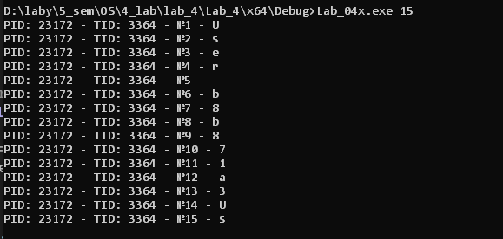
Рисунок 1.1 – Работа Lab_04x
Приложение работает корректно.

Приложение Lab-04a
Программа создаёт два дочерних потока в которых выполняется функция Lab_04x. При этом в первом и втором потоках выполняются 50 и 125 итераций соответственно. В главном потоке также вызывается функция Lab_04x так, чтобы выполнялось 100 итераций. Главный поток должен ожидать завершения всех дочерних потоков перед тем, как завершать свою работу. Пока процесс запущен, изучить информацию об имеющихся потоках через PowerShell и Process Explorer.
Создаем .txt на С++ и записываем туда код, приведенный в листинге 1.2.
#include <windows.h>
#include <iostream>
#include <string>
#include <thread>
#include <chrono>

const std::string USERNAME = "User-b8b871a3";

// Структура для передачи параметров потока
struct ThreadArgs {
int iterations;
HANDLE waitFor1;
HANDLE waitFor2;
bool isMain;
};

// Функция потока
DWORD WINAPI Lab_04x(LPVOID lpParam) {
ThreadArgs* args = static_cast<ThreadArgs*>(lpParam);
int iterations = args->iterations;
DWORD pid = GetCurrentProcessId();
DWORD tid = GetCurrentThreadId();
size_t nameLen = USERNAME.length();

printf("Поток TID: %lu начал работу\n", tid);

for (int i = 0; i < iterations; ++i) {
char letter = USERNAME[i % nameLen];
printf("PID: %lu – TID: %lu – №%d – %c\n", pid, tid, i + 1, letter);
std::this_thread::sleep_for(std::chrono::milliseconds(350));
}

// Если это главный поток — ждём завершения дочерних
if (args->isMain) {
printf("Главный поток TID: %lu завершил итерации, ждёт дочерние потоки...\n", tid);
WaitForSingleObject(args->waitFor1, INFINITE);
WaitForSingleObject(args->waitFor2, INFINITE);
}
printf("Поток TID: %lu завершил работу\n", tid);
return 0;

}

int main() {
setlocale(LC_ALL, "ru");
// Аргументы для дочерних потоков
ThreadArgs args1{ 50, nullptr, nullptr, false };
ThreadArgs args2{ 125, nullptr, nullptr, false };

// Создание дочерних потоков
HANDLE hThread1 = CreateThread(nullptr, 0, Lab_04x, &args1, 0, nullptr);
HANDLE hThread2 = CreateThread(nullptr, 0, Lab_04x, &args2, 0, nullptr);

if (!hThread1 || !hThread2) {
std::cerr << "Ошибка при создании дочерних потоков\n";
return 1;
}

// Аргументы для главного потока
ThreadArgs argsMain{ 100, hThread1, hThread2, true };

// Создание главного потока
HANDLE hMainThread = CreateThread(nullptr, 0, Lab_04x, &argsMain, 0, nullptr);
if (!hMainThread) {
std::cerr << "Ошибка при создании главного потока\n";
CloseHandle(hThread1);
CloseHandle(hThread2);
return 1;
}

// Ожидание завершения главного потока
WaitForSingleObject(hMainThread, INFINITE);

// Очистка ресурсов
CloseHandle(hThread1);
CloseHandle(hThread2);
CloseHandle(hMainThread);

printf("Все потоки завершили работу. Программа завершена.\n");
return 0;
}
Листинг 1.2 – prep.bat
После компиляции через g++. Результат выполнения.
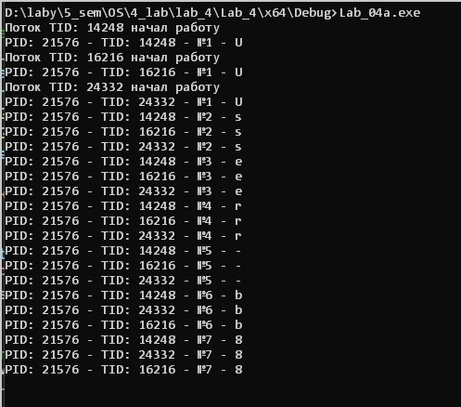
Рисунок 1.2 – Запуск приложения Lab_4a.exe
После запуска приложения запускаются 3 потока. Каждый поток запускает цикл со своим количеством операций.
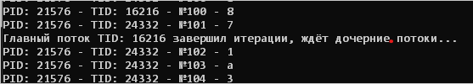
Рисунок 1.3 – Завершение работы главного потока
После того как цикл в главном потоке отработал своё количество итераций, главный поток не останавливает свою работу а ждет завершения остальных.
Рисунок 1.4 – Конец работы дочернего потока
После того как все циклы в дочерних потокахотрабатывают свое количество операций, завершаются. После завершения дочерних потоков завершается основной поток. Приложение заканчивает работу.
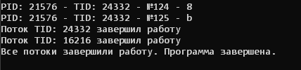
Рисунок 1.5 – Конец работы приложения Lab_4a.exe
Проверка запущенных процессов через PE.
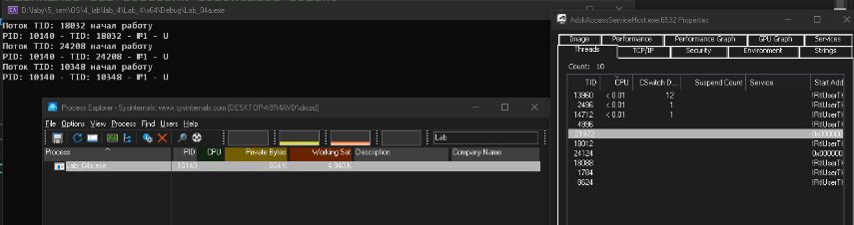
Рисунок 1.6 – Проверка
В свойствах процесса в Threads видно созданные потоки.
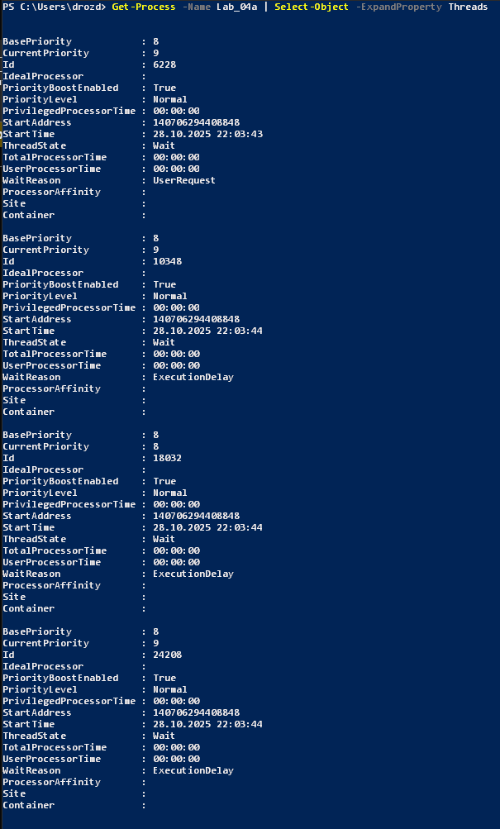
Рисунок 1.7 – Проверка
Также можно проверить выполнение приложения и потоки с помощью PowerShell. Тут четко видно список всех потоков, включая ID потока, время, когда поток был запущен, состояние и приоритет.

Приложение Lab-4b
Программа в целом идентична Lab-04a, за исключением следующего:
- Вызов функции Lab_04x в главном потоке заменить на аналогичный цикл;
- Добавить в цикл приостановку первого потока на 20 итерации и возобновление на 60 итерации;
- Добавить приостановку второго потока на 40 итерации, а возобновление после выполнения этого цикла.
Главный поток должен ожидать завершения всех дочерних потоков перед тем, как завершать свою работу.
Пока процесс запущен, изучить информацию об имеющихся потоках через PowerShell и Process Explorer. В частности, изучить в каких состояниях находятся потоки в соответствующие этапы работы приложения!
Создаем файл .txt и пишем туда код, который представлен в листинге 1.3.
#include <windows.h>
#include <iostream>
#include <string>
#include <thread>
#include <chrono>

const std::string USERNAME = "User-b8b871a3";

// Структура для передачи параметров потока
struct ThreadArgs {
int iterations;
HANDLE selfHandle;
HANDLE resumeEvent;
bool waitForMain;
};

// Функция потока
DWORD WINAPI Lab_04x(LPVOID lpParam) {
ThreadArgs* args = static_cast<ThreadArgs*>(lpParam);
DWORD pid = GetCurrentProcessId();
DWORD tid = GetCurrentThreadId();
size_t nameLen = USERNAME.length();

printf("Поток TID: %lu начал работу\n", tid);

for (int i = 0; i < args->iterations; ++i) {
// Поток 2 ждёт сигнала от главного потока
if (args->waitForMain && i == 40) {
printf("Поток TID: %lu приостановлен на итерации %d, ждёт сигнал от главного потока\n", tid, i + 1);
WaitForSingleObject(args->resumeEvent, INFINITE);
printf("Поток TID: %lu возобновлён после сигнала\n", tid);
}

char letter = USERNAME[i % nameLen];
printf("PID: %lu – TID: %lu – №%d – %c\n", pid, tid, i + 1, letter);
std::this_thread::sleep_for(std::chrono::milliseconds(350));
}

printf("Поток TID: %lu завершил работу\n", tid);
return 0;
}

int main() {
setlocale(LC_ALL, "ru");

const int mainIterations = 100;
size_t nameLen = USERNAME.length();
DWORD pid = GetCurrentProcessId();
DWORD mainTid = GetCurrentThreadId();

// Событие для возобновления второго потока
HANDLE resumeEvent = CreateEvent(nullptr, TRUE, FALSE, nullptr);

// Аргументы и создание первого потока
ThreadArgs args1{ 50, nullptr, nullptr, false };
HANDLE hThread1 = CreateThread(nullptr, 0, Lab_04x, &args1, CREATE_SUSPENDED, nullptr);
args1.selfHandle = hThread1;
ResumeThread(hThread1);

// Аргументы и создание второго потока
ThreadArgs args2{ 125, nullptr, resumeEvent, true };
HANDLE hThread2 = CreateThread(nullptr, 0, Lab_04x, &args2, 0, nullptr);
args2.selfHandle = hThread2;

printf("Главный поток TID: %lu начал работу\n", mainTid);

for (int i = 0; i < mainIterations; ++i) {
// Приостановка первого потока на 20-й итерации
if (i == 20) {
SuspendThread(hThread1);
printf("Главный поток приостановил поток 1 на итерации %d\n", i + 1);
}

// Возобновление первого потока на 60-й итерации
if (i == 60) {
ResumeThread(hThread1);
printf("Главный поток возобновил поток 1 на итерации %d\n", i + 1);
}

// Завершение цикла — сигнал второму потоку
if (i == mainIterations - 1) {
SetEvent(resumeEvent);
printf("Главный поток завершил цикл и дал сигнал потоку 2\n");
}

char letter = USERNAME[i % nameLen];
printf("PID: %lu – TID: %lu – №%d – %c\n", pid, mainTid, i + 1, letter);
std::this_thread::sleep_for(std::chrono::milliseconds(350));
}

// Ожидание завершения дочерних потоков
WaitForSingleObject(hThread1, INFINITE);
WaitForSingleObject(hThread2, INFINITE);

// Очистка ресурсов
CloseHandle(hThread1);
CloseHandle(hThread2);
CloseHandle(resumeEvent);

printf("Все потоки завершили работу. Программа завершена.\n");
return 0;
}

Листинг 1.3 – Код Lab_04b
После компиляции через g++. Результат выполнения.
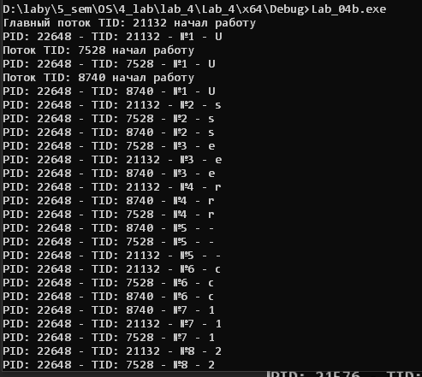
Рисунок 1.8 – Запуск приложения Lab_4b.exe
После запуска приложения запускаются 3 потока. Каждый поток запускает цикл со своим количеством операций. 1й поток приостановился на 21 итерации, то есть после 20.
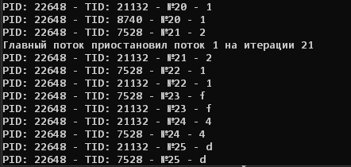
Рисунок 1.9 – Приостановка работы 1го потока
После 40й итерации приостанавливается 2й поток.
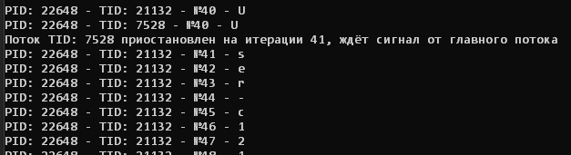
Рисунок 1.10 – Приостановка работы 1го потока
После того как прошло 60 итераций.
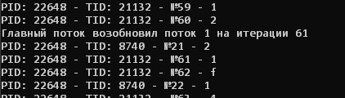
Рисунок 1.11 – Возобновление работы 1го потока
После этого 1й поток завершается. На 100 итерации главный поток дает сигнал 2му потоку на продолжение и завершается. Поток 2 возобновляется.
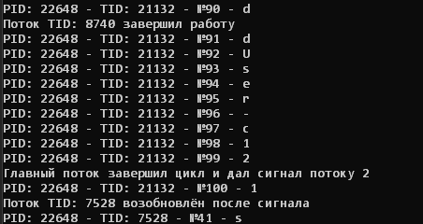
Рисунок 1.12 – Возобновление 2го потока
Проверка запущенных процессов через PE.
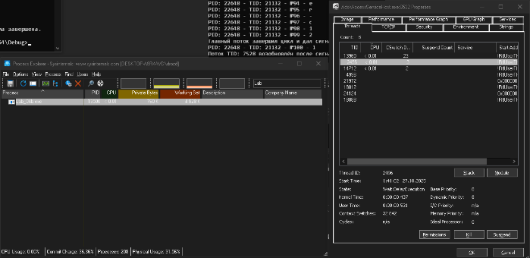
Рисунок 1.13 – Проверка
В свойствах процесса в Threads видно созданные потоки.
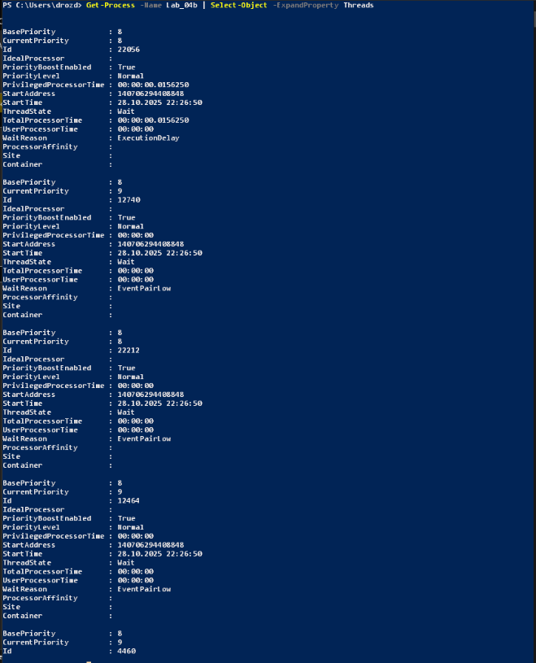
Рисунок 1.14 – Проверка
При проверке состояния потока, если он находится на паузе и ждет сигнала от другого потока, можно увидеть состояние Wait: UserRequest. Если выполняется функция sleep_for(), то состояние Wait: WrQueue.

Приложение Lab-04с
Программа в целом идентична Lab-04a, за исключением следующего:
- Вызов функции Lab_04x в главном потоке заменить на аналогичный цикл;
- Добавить в цикл завершение второго потока на 40 итерации.
Главный поток должен ожидать завершения всех дочерних потоков перед тем, как завершать свою работу.
Пока процесс запущен, изучить информацию об имеющихся потоках через PowerShell и Process Explorer. В частности, проверить в Process Explorer исчез ли дескриптор завершенного потока!
Создаем файл cpp и записываем туда код, представленный в листинге 1.4.
#include <windows.h>
#include <iostream>
#include <string>
#include <thread>
#include <chrono>

const std::string USERNAME = "User-b8b871a3";

// Структура для передачи параметров потока
struct ThreadArgs {
int iterations;
};

// Функция потока
DWORD WINAPI Lab_04x(LPVOID lpParam) {
ThreadArgs* args = static_cast<ThreadArgs*>(lpParam);
DWORD pid = GetCurrentProcessId();
DWORD tid = GetCurrentThreadId();
size_t nameLen = USERNAME.length();

printf("Поток TID: %lu начал работу\n", tid);

for (int i = 0; i < args->iterations; ++i) {
char letter = USERNAME[i % nameLen];
printf("PID: %lu – TID: %lu – №%d – %c\n", pid, tid, i + 1, letter);
std::this_thread::sleep_for(std::chrono::milliseconds(350));
}

printf("Поток TID: %lu завершил работу\n", tid);
return 0;
}

int main() {
setlocale(LC_ALL, "ru");

const int mainIterations = 100;
size_t nameLen = USERNAME.length();
DWORD pid = GetCurrentProcessId();
DWORD mainTid = GetCurrentThreadId();

// Аргументы для дочерних потоков
ThreadArgs args1{ 50 };
ThreadArgs args2{ 125 };

// Создание дочерних потоков
HANDLE hThread1 = CreateThread(nullptr, 0, Lab_04x, &args1, 0, nullptr);
HANDLE hThread2 = CreateThread(nullptr, 0, Lab_04x, &args2, 0, nullptr);

if (!hThread1 || !hThread2) {
std::cerr << "Ошибка при создании потоков\n";
return 1;
}

printf("Главный поток TID: %lu начал работу\n", mainTid);

for (int i = 0; i < mainIterations; ++i) {
// Завершение второго потока на 40-й итерации
if (i == 40) {
TerminateThread(hThread2, 0);
printf("Главный поток завершил поток 2 на итерации %d\n", i + 1);
}

char letter = USERNAME[i % nameLen];
printf("PID: %lu – TID: %lu – №%d – %c\n", pid, mainTid, i + 1, letter);
std::this_thread::sleep_for(std::chrono::milliseconds(350));
}

// Ожидание завершения первого потока
WaitForSingleObject(hThread1, INFINITE);

// Очистка ресурсов
CloseHandle(hThread1);
CloseHandle(hThread2);

printf("Все потоки завершили работу. Программа завершена.\n");
return 0;
}

Листинг 1.4 – Код Lab-04c
Компилируем и запускаем приложение. При запуске мы видим что создалось 3 потока.
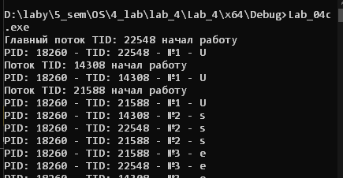
Рисунок 1.15 – Запуск приложения Lab_04c.exe
После того как приложение заканчивает работу в PE мы видим только 2 потока.
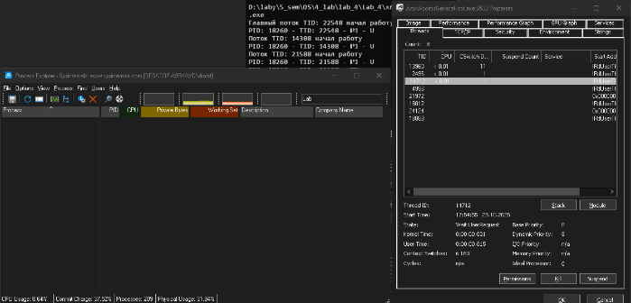
Рисунок 1.6 – Проверка
Но при выполнении команды в powerShell видно что изначально потоков было 3.
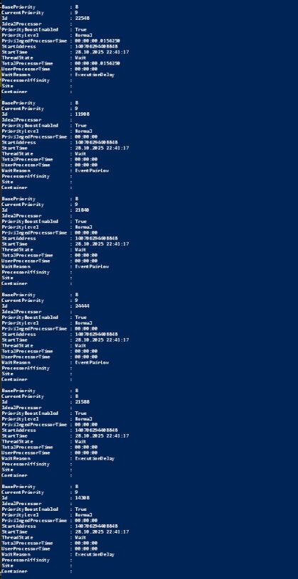
Рисунок 1.7 – Проверка
Так как дескриптор второй поток завершился, его дескриптор удалился и поэтому мы не наблюдаем его в PE.

Lab-04d
Создать программу, которая выводит список запущенных в процессе потоков. Для каждого потока выводится его идентификатор. (Tool Help Library).
Создаем файл .txt и пишем туда код, который представлен в листинге 1.5
#include <windows.h>
#include <tlhelp32.h>
#include <iostream>

int main() {
setlocale(LC_ALL, "ru");

DWORD currentPID = GetCurrentProcessId();
HANDLE snapshot = CreateToolhelp32Snapshot(TH32CS_SNAPTHREAD, 0);

if (snapshot == INVALID_HANDLE_VALUE) {
std::cerr << "Не удалось получить снимок потоков." << std::endl;
return 1;
}

THREADENTRY32 te32;
te32.dwSize = sizeof(THREADENTRY32);

if (!Thread32First(snapshot, &te32)) {
std::cerr << "Ошибка при получении первого потока." << std::endl;
CloseHandle(snapshot);
return 1;
}

std::cout << "Список потоков текущего процесса (PID: " << currentPID << "):" << std::endl;

do {
if (te32.th32OwnerProcessID == currentPID) {
std::cout << "TID: " << te32.th32ThreadID << std::endl;
}
} while (Thread32Next(snapshot, &te32));

CloseHandle(snapshot);
return 0;
}

Листинг 1.1 – Код Lab-04х
После, компилируем через g++. Вывод работы кода предоставлен на рисунке 1.1.
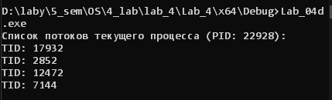
Рисунок 1.1 – Работа Lab_04x
PID – id текущего процесса. TID – id потоков в процессе.

Уровень 7-8 Windows

Функция L4Primes
Функция выполняет поиск простых чисел в заданном диапазоне. Диа-пазон задаётся через аргументы потока. Найденные простые числа сохраня-ются в промежуточном буфере, который расположен в Thread Local Storage, доступ к которому обеспечивается через функции WinAPI.
После завершения цикла поток начинает запись значений из TLS в некоторый глобальный массив.
Никакой синхронизации!
Для начала создаем cpp файл . Записываем туда код, который представлен в листинге 2.1.
#include <windows.h>
#include <iostream>
#include <vector>
#include <algorithm>
#include <cmath>
#include <chrono>

const int MAX_GLOBAL = 100000;
int globalPrimes[MAX_GLOBAL];
int globalIndex = 0;

struct PrimeArgs {
int start;
int end;
};

bool isPrime(int n) {
if (n < 2) return false;
for (int i = 2; i <= sqrt(n); ++i)
if (n % i == 0) return false;
return true;
}

DWORD WINAPI FindPrimes(LPVOID lpParam) {
PrimeArgs* args = static_cast<PrimeArgs*>(lpParam);
for (int i = args->start; i <= args->end; ++i) {
if (isPrime(i)) {
if (globalIndex < MAX_GLOBAL) {
globalPrimes[globalIndex++] = i; // Без синхронизации!
}
}
}
return 0;
}

int main(int argc, char* argv[]) {
setlocale(LC_ALL, "ru");

if (argc != 4) {
std::cerr << "Использование: Lab-04p <кол-во потоков> <нижняя граница> <верхняя граница>\n";
return 1;
}

int threadCount = atoi(argv[1]);
int lower = atoi(argv[2]);
int upper = atoi(argv[3]);

if (threadCount <= 0 || lower >= upper) {
std::cerr << "Неверные аргументы.\n";
return 1;
}

int range = upper - lower + 1;
int chunk = range / threadCount;
int remainder = range % threadCount;

std::vector<HANDLE> handles;
std::vector<PrimeArgs> args(threadCount);

int currentStart = lower;

// Начало замера времени
auto startTime = std::chrono::high_resolution_clock::now();

for (int i = 0; i < threadCount; ++i) {
int currentEnd = currentStart + chunk - 1;
if (i == threadCount - 1) currentEnd += remainder;

args[i] = { currentStart, currentEnd };
HANDLE hThread = CreateThread(nullptr, 0, FindPrimes, &args[i], 0, nullptr);
if (!hThread) {
std::cerr << "Ошибка при создании потока " << i << "\n";
return 1;
}
handles.push_back(hThread);
currentStart = currentEnd + 1;
}

WaitForMultipleObjects(handles.size(), handles.data(), TRUE, INFINITE);
for (HANDLE h : handles) CloseHandle(h);

// Конец замера времени
auto endTime = std::chrono::high_resolution_clock::now();
double duration = std::chrono::duration<double>(endTime - startTime).count();

std::sort(globalPrimes, globalPrimes + globalIndex);

std::cout << "Найдено простых чисел: " << globalIndex << "\n";
std::cout << "Время выполнения: " << duration << " секунд\n";

// Вывод всех простых чисел
for (int i = 0; i < globalIndex; ++i) {
std::cout << globalPrimes[i] << " ";
if ((i + 1) % 20 == 0) std::cout << "\n";
}

return 0;
}

Листинг 2.1 – Код функции L4Primes
Приложение принимает 3 параметра. Количество потоков, нижняя граница, верхняя граница числа.
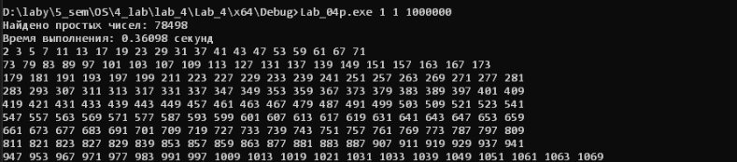
Рисунок 2.1 – Вывод L4Primes
В результате были перечислены все простые числа в диапазоне от 1 до 1000000. У приложения есть проблема. Для ускорения расчета, диапазон делиться на пополам между созданными потоками. Так как отсутствует синхронизация и все потоки вызывают globalIndex++, то некоторые числа из диапазона могут потеряться или посчитаться еще раз. Также нарушаться порядок. Из-за выше перечисленных причин при повторном запуске этого приложения, даже если количество созданных потоков было одинаковым, может наблюдаться разный результат может отличаться.

Приложение Lab-04p2
Скопировать предыдущее приложение и заменить использование TLS с функций WinAPI на использование переменных со специальными модификатором __declspec(thread).
Провести замеры производительности приложения Lab-04p и аналогичного задания на поиск простых чисел из 3 лабораторной работы. Провести серию запусков с увеличением количества процессов/потоков: от 1 до 2N, где N – количество физических ядер вашего процессора (с увеличением количества на каждом шаге в 2 раза, например, 1, 2, 4, 8, 12 или 16 в зависимости от количества). Диапазон при этом должен быть достаточно велик, желательно хотя бы от 1 до MAX_INT.
Создаем cpp файл. Записываем туда код, представленный в листинге 2.2.
#include <windows.h>
#include <iostream>
#include <vector>
#include <algorithm>
#include <cmath>
#include <chrono>

const int MAX_GLOBAL = 1000000;
int globalPrimes[MAX_GLOBAL];
int globalIndex = 0;

// Thread-local буфер
__declspec(thread) std::vector<int> localBuffer;

struct PrimeArgs {
int start;
int end;
};

// Проверка на простое число
bool isPrime(int n) {
if (n < 2) return false;
for (int i = 2; i <= sqrt(n); ++i)
if (n % i == 0) return false;
return true;
}

// Потоковая функция
DWORD WINAPI FindPrimes(LPVOID lpParam) {
PrimeArgs* args = static_cast<PrimeArgs*>(lpParam);
for (int i = args->start; i <= args->end; ++i) {
if (isPrime(i)) {
localBuffer.push_back(i);
}
}

// Копирование в глобальный массив ( без синхронизации)
for (int prime : localBuffer) {
if (globalIndex < MAX_GLOBAL) {
globalPrimes[globalIndex++] = prime;
}
}

return 0;
}

int main(int argc, char* argv[]) {
setlocale(LC_ALL, "ru");

if (argc != 4) {
std::cerr << "Использование: Lab-04p2 <кол-во потоков> <нижняя граница> <верхняя граница>\n";
return 1;
}

int threadCount = atoi(argv[1]);
int lower = atoi(argv[2]);
int upper = atoi(argv[3]);

if (threadCount <= 0 || lower >= upper) {
std::cerr << "Неверные аргументы.\n";
return 1;
}

int range = upper - lower + 1;
int chunk = range / threadCount;
int remainder = range % threadCount;

std::vector<HANDLE> handles;
std::vector<PrimeArgs> args(threadCount);

int currentStart = lower;

auto startTime = std::chrono::high_resolution_clock::now();

for (int i = 0; i < threadCount; ++i) {
int currentEnd = currentStart + chunk - 1;
if (i == threadCount - 1) currentEnd += remainder;

args[i] = { currentStart, currentEnd };
HANDLE hThread = CreateThread(nullptr, 0, FindPrimes, &args[i], 0, nullptr);
if (!hThread) {
std::cerr << "Ошибка при создании потока " << i << "\n";
return 1;
}
handles.push_back(hThread);
currentStart = currentEnd + 1;
}

WaitForMultipleObjects(handles.size(), handles.data(), TRUE, INFINITE);
for (HANDLE h : handles) CloseHandle(h);

auto endTime = std::chrono::high_resolution_clock::now();
double duration = std::chrono::duration<double>(endTime - startTime).count();

std::sort(globalPrimes, globalPrimes + globalIndex);

std::cout << "Найдено простых чисел: " << globalIndex << "\n";
std::cout << "Время выполнения: " << duration << " секунд\n";

return 0;
}
Листинг 2.2 – Код Lab-04p2
Затем компилируем из cpp-файла exe-файл. Я запущу этот кож 10 раз так у моего процессора 8 ядер. Вот мои параметры: 1, 2, 4, 6, 8, 10, 12, 16, 24, 32.
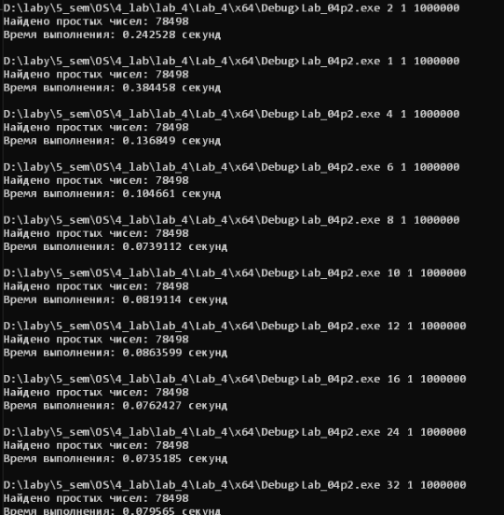
Рисунок 2.1 – Вывод Lab-04p2
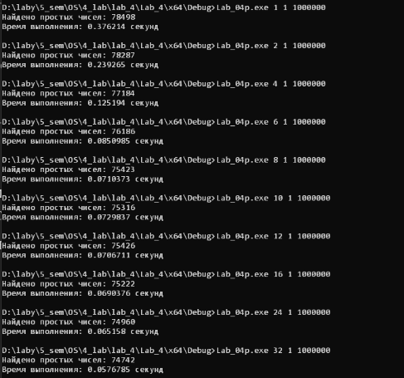
Рисунок 2.1 – Вывод L4Primes
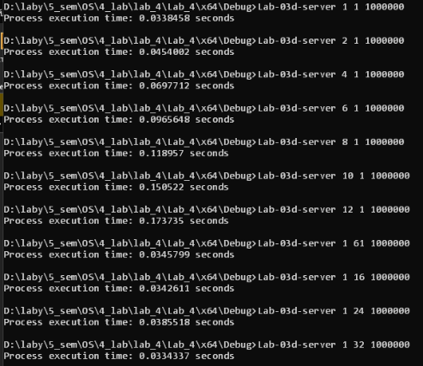
Рисунок 2.1 – Вывод Lab-03d-server
После чего вносим данные в таблицу.
Количество потоков | L4Primes | Lab-04p2 | Lab-03d-server
1 | 0.376303 | 0.380117 | 0.0338458
2 | 0.232821 | 0.234729 | 0.0454002
4 | 0.128938 | 0.146727 | 0.0697712
6 | 0.085058 | 0.0902481 | 0.0965648
8 | 0.0766183 | 0.085758 | 0.118957
10 | 0.0740517 | 0.0784367 | 0.150522
12 | 0.0662003 | 0.0755893 | 0.173735
16 | 0.0577424 | 0.0606673 | 0.243964
24 | 0.0634105 | 0.0608265 | 0.35901
32 | 0.0576133 | 0.0564089 | 0.47216
Самое быстрое выполнение демонстрирует приложение L4Primes. Немного отстает от него Lab-04p2, а наиболее медленным оказался Lab-03d-server.
Такое распределение по скорости объясняется следующими факторами:
L4Primes использует WinAPI TLS, который работает на уровне операционной системы и не требует дополнительной инициализации STL-объектов, в отличие от подхода с __declspec(thread). WinAPI TLS показывает немного лучшую эффективность, особенно при выполнении коротких задач.
Lab-03d-server значительно уступает по скорости, поскольку работает с процессами, а не потоками, и использует передачу данных через анонимные каналы. Основные причины замедления:
- Создание процесса требует значительно больше ресурсов, чем создание потока
- Передача данных через каналы нуждается в буферизации, копировании и синхронизации
- Межпроцессное взаимодействие - это мощный, но ресурсоемкий механизм

Уровень 4-5 Linux

Приложение Lab-04x
Код функции и работа идентична таковой в Windows.

Приложение Lab-03px
Программа создаёт два дочерних потока в которых выполняется функция Lab_04x. При этом в первом и втором потоках выполняются 50 и 125 итераций соответственно.
В главном потоке также вызывается функция Lab_04x так, чтобы выполнялось 100 итераций.
Главный поток должен ожидать завершения всех дочерних потоков перед тем, как завершать свою работу.
Изучить информацию о созданных потоках через файловую систему (каталог /proc) и утилиту ps. Предусмотреть обработку ошибок и очистку ресурсов.
Для начала создаем файл Lab-03x.cpp и записываем туда код, который представлен в листинге 1.1. Потом сздадим файл который Lab_04px.cpp туда код который представлен в листинге 3.1.
#include <iostream>
#include <vector>
#include <thread>
#include <mutex>
#include <chrono>
#include <unistd.h>

// Объявление функции из Lab_04x.cpp
std::vector<int> Lab_04x(int lower, int upper);

std::mutex outputMutex;

void runIterations(int count, int lower, int upper, const std::string& label) {
for (int i = 0; i < count; ++i) {
auto primes = Lab_04x(lower, upper);
std::lock_guard<std::mutex> lock(outputMutex);
std::cout << label << " итерация " << i + 1 << ": найдено " << primes.size() << " простых чисел\n";
}
}

int main() {
int lower = 2;
int upper = 10000;

auto startTime = std::chrono::high_resolution_clock::now();

std::thread t1(runIterations, 50, lower, upper, "Поток 1");
std::thread t2(runIterations, 125, lower, upper, "Поток 2");

runIterations(100, lower, upper, "Главный поток");

t1.join();
t2.join();

auto endTime = std::chrono::high_resolution_clock::now();
double duration = std::chrono::duration<double>(endTime - startTime).count();

std::cout << "Все потоки завершены. Общее время выполнения: " << duration << " секунд\n";
std::cout << "Ожидание 30 секунд для анализа потоков...\n";
sleep(90);
return 0;
}
Листинг 3.1 – код Lab_04px.cpp
После компиляции запускаем приложение.
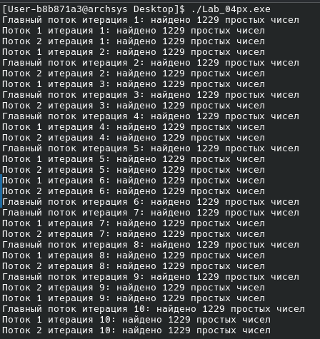
Рисунок 3.2 – Вывод Lab-0px
Потоки начинают свою работу. Главный поток ждет завершение дочерних, после чего завершается приложение.
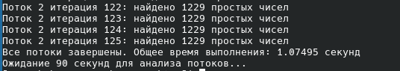
Рисунок 3.2 – Завершение Lab-04px
Далее анализируем приложение.
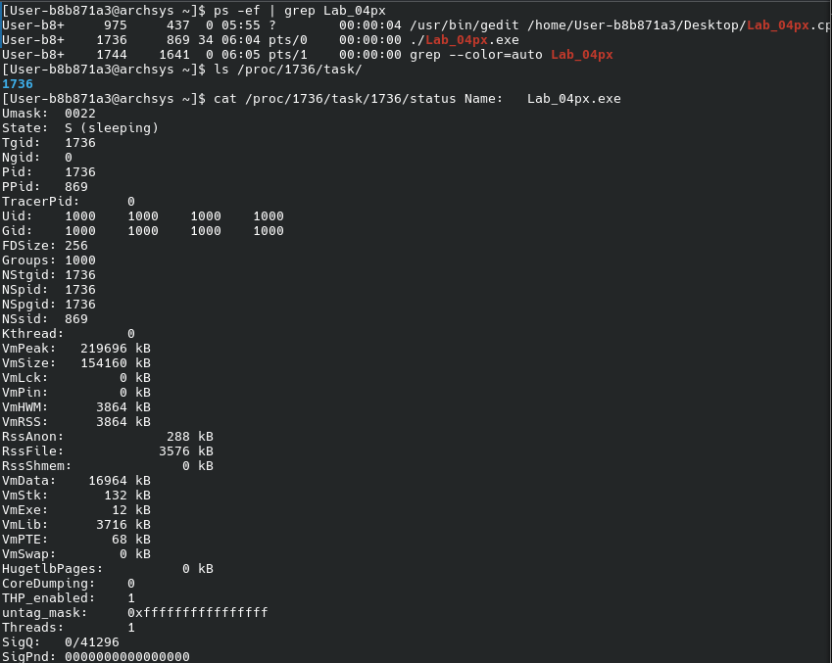
Рисунок 3.2 – Завершение Lab-04px
Для анализа потоков приложения Lab_04px применялись системные инструменты мониторинга. Сначала с помощью команды ps -ef | grep Lab_04px был определен идентификатор процесса (PID). Затем через просмотр директории /proc/<PID>/task/ были получены идентификаторы всех потоков (TID), принадлежащих этому процессу.
Для каждого найденного потока выполнялась команда cat /proc/<PID>/task/<TID>/status, которая позволила детально изучить характеристики потоков: их состояние, идентификаторы, имена, связь с родительским процессом и другие параметры.
Проведенный анализ подтвердил, что приложение успешно создает дочерние потоки, которые корректно отображаются и управляются операционной системой. Все потоки были видны в системных мониторинговых инструментах, что демонстрирует правильную работу многопоточной архитектуры приложения.

Уровень 7-8 Linux
Разработать приложения аналогичные приложениям из задания для Windows на уровень 7-8. С уточнением, что:
- Код для инициализации TLS реализовать через функцию pthread_once.
- Модификатор __declspec(thread) заменить на аналогичный для Linux.
Провести аналогичные исследования между приложением из этого задания и приложением из 3 лабораторной работы.
Для начала создаем файл Lab-04p.cpp и записываем туда код, который представлен в листинге 2.1.
После чего создаем файл Lab-04p2.cpp и записываем туда код, который представлен в листинге 2.2.
Затем компилируем оба этих файла из формата cpp в формат exe. И запускаем.
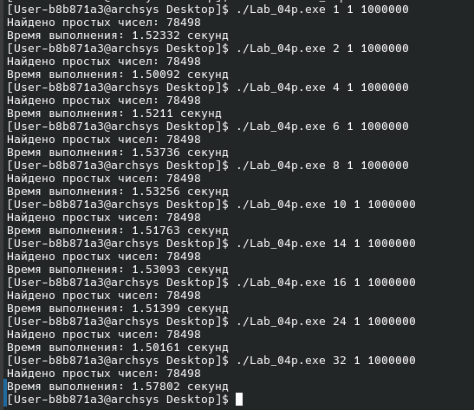
Рисунок 4.1 – Вывод Lab-04p
Запускаем Lab_04p2.
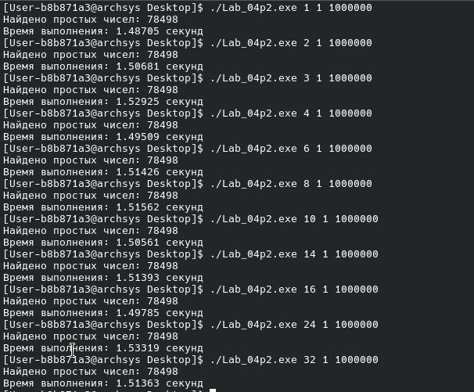
Рисунок 4.2 – Вывод Lab-04p2
Запускаем Lab_03d-server.
Рисунок 4.2 – Вывод Lab-04p2

Заключение
В ходе выполнения лабораторной работы на уровне сложности 7-8 были получены практические навыки работы с процессами и межпроцессным взаимодействием в операционных системах Windows и Linux.
Основные достижения:
- Реализация клиент-серверной архитектуры - созданы приложения Lab-03d-client и Lab-03d-server, которые демонстрируют распределённые вычисления для поиска простых чисел.
- Освоение механизмов IPC - успешно применены анонимные каналы (pipes) для передачи данных между родительским и дочерними процессами.
- Работа с процессами в Windows:
- Использование CreateProcess для создания дочерних процессов
- Передача дескрипторов каналов через структуру STARTUPINFO
- Корректное ожидание завершения процессов с WaitForMultipleObjects
- Очистка системных ресурсов (CloseHandle)
- Работа с процессами в Linux:
- Применение функций fork(), exec() для создания процессов
- Использование pipe() для создания неименованных каналов
- Работа с файловыми дескрипторами
- Анализ системных ресурсов:
- Исследование дескрипторов процессов в Process Explorer (Windows)
- Работа с утилитой ps и файловой системой /proc (Linux)
- Определение типа дескрипторов каналов и их свойств

